Проект
ЗАКОН
Алтайского края

О внесении изменений в закон Алтайского края «О статусе и границах муниципальных и административно-территориальных образований Благовещенского района Алтайского края»

Статья 1

Внести в закон Алтайского края от 7 марта 2006 года № 16-ЗС
«О статусе и границах муниципальных и административно-территориальных образований Благовещенского района Алтайского края» (Сборник законодательства Алтайского края, 2006, № 119, часть I; 2007, № 131, часть I; 2009, № 155, часть IV; 2010, № 174, часть I; 2012, № 195, часть I; Официальный интернет-портал правовой информации (www.pravo.gov.ru), 1 декабря 2016 года, 5 декабря 2022 года, 20 декабря 2023 года) следующие изменения:
- в разделе «Описание смежеств» приложения 1:
а) в абзаце двенадцатом слова «до М» заменить словами «до Н», слова «Ананьевский сельсовет Кулундинского района» заменить словами «муниципальный округ Кулундинский район»;
б) абзац тринадцатый признать утратившим силу;
в) в абзаце четырнадцатом слова «до О» заменить словами «до П», слова «Лебединский сельсовет Табунского района» заменить словами «муниципальный округ Табунский район»;
г) абзац пятнадцатый признать утратившим силу;

- в приложении 11:
а) раздел «План границ» изложить в следующей редакции:

«ПЛАН ГРАНИЦ:

Схема расположения листов
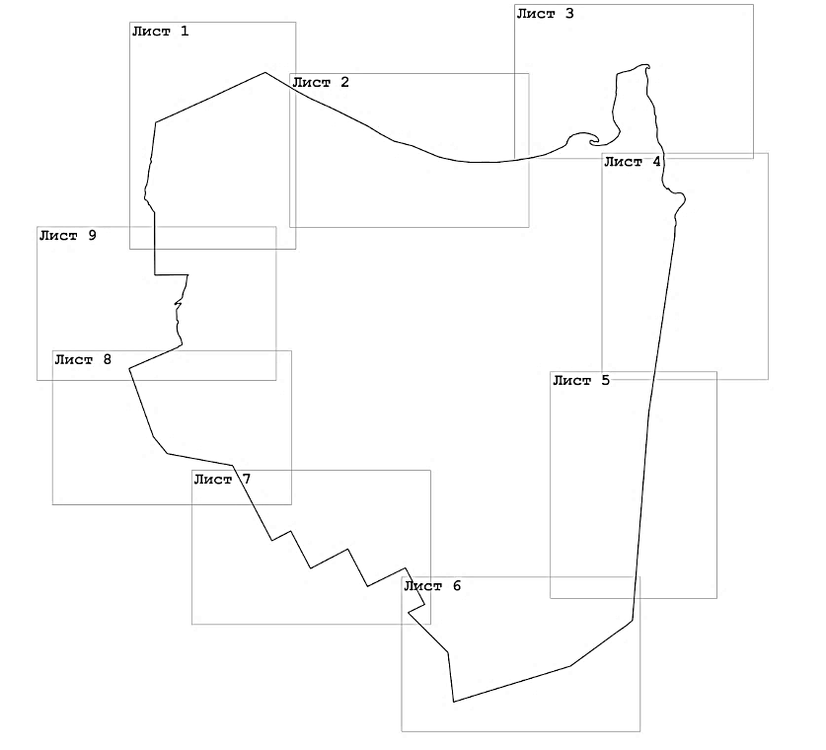

Лист 1

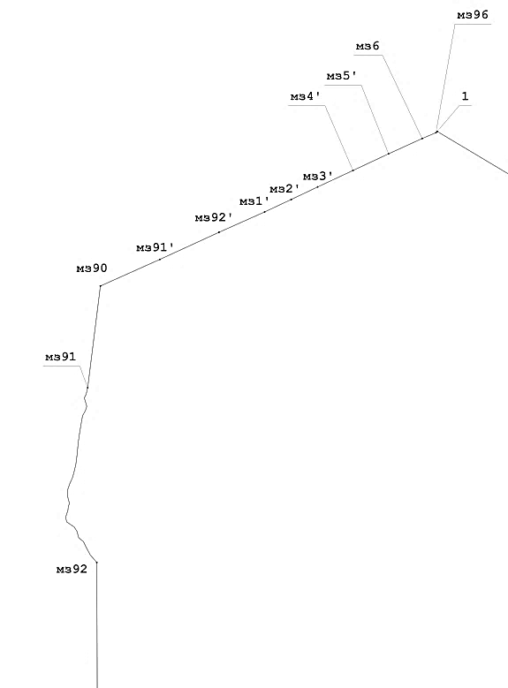

Лист 2
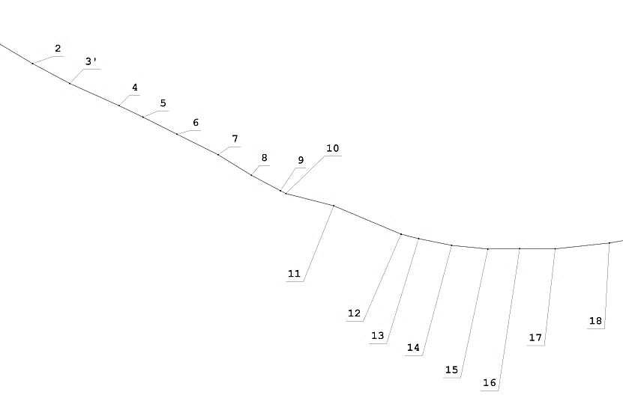

Лист 3

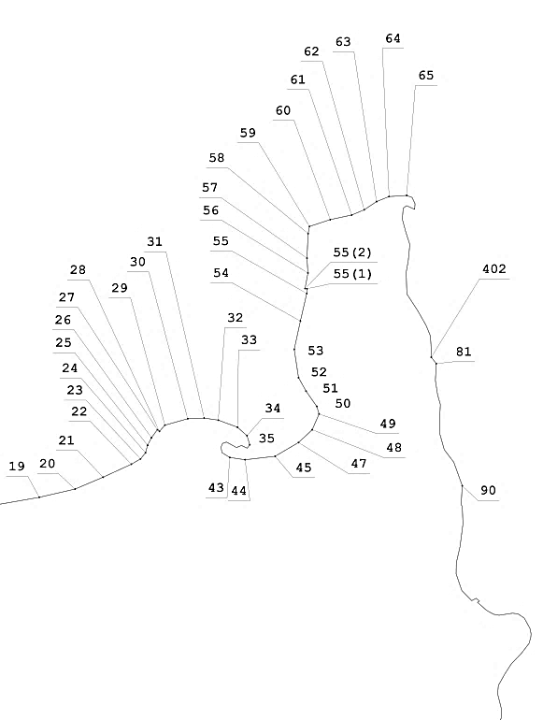

Лист 4

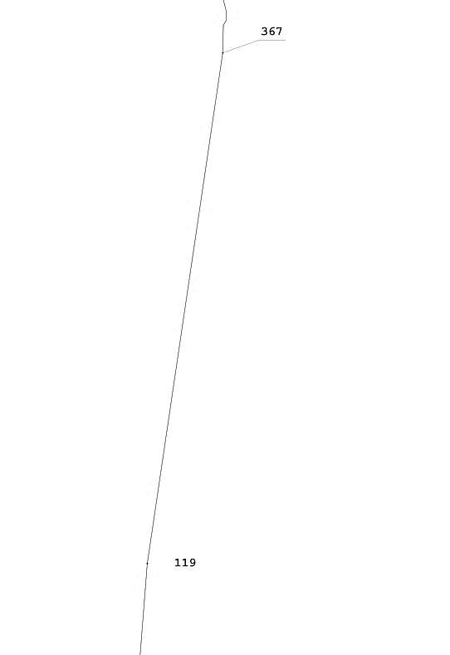

Лист 5

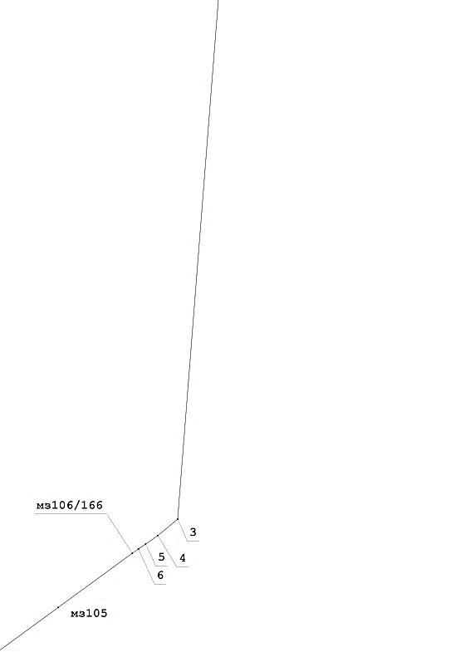

Лист 6
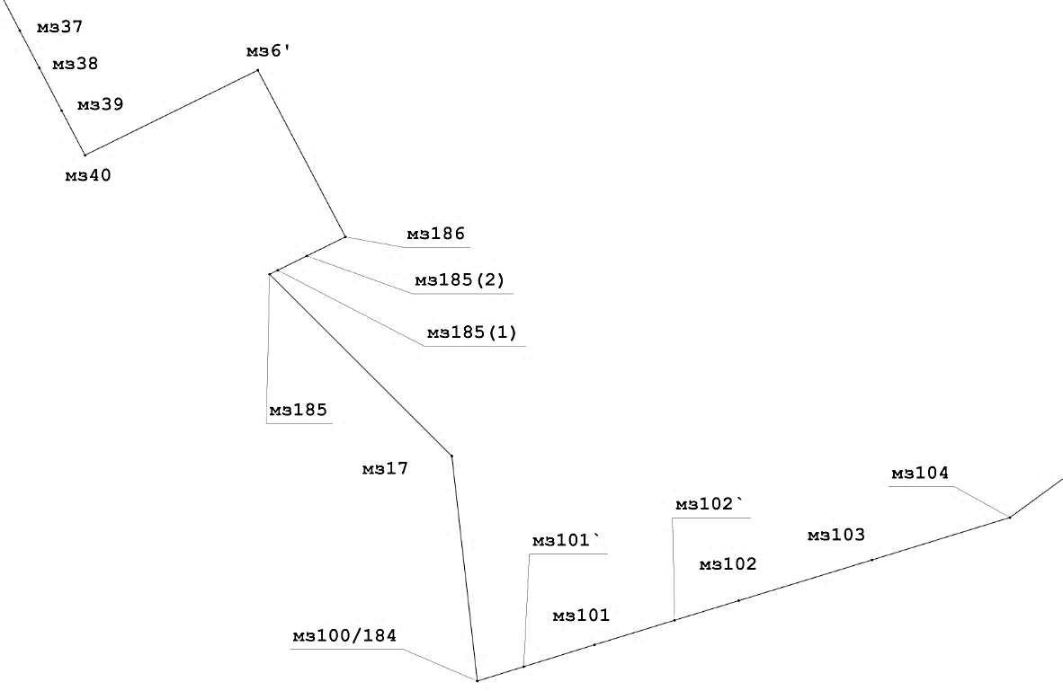

Лист 7
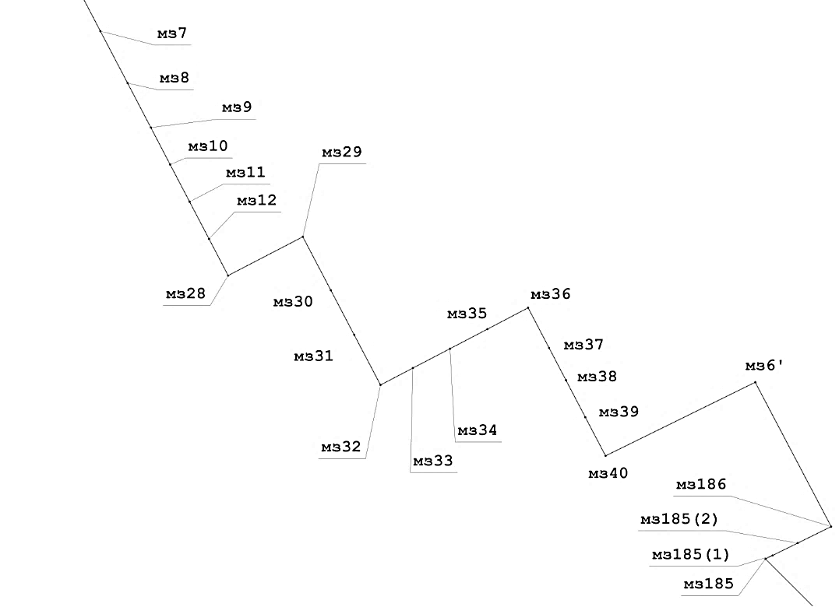
Лист 8
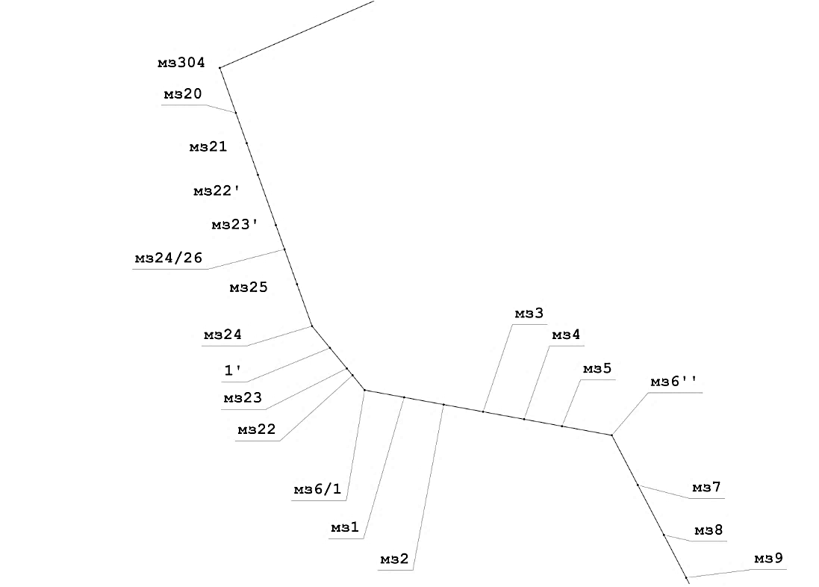
Лист 9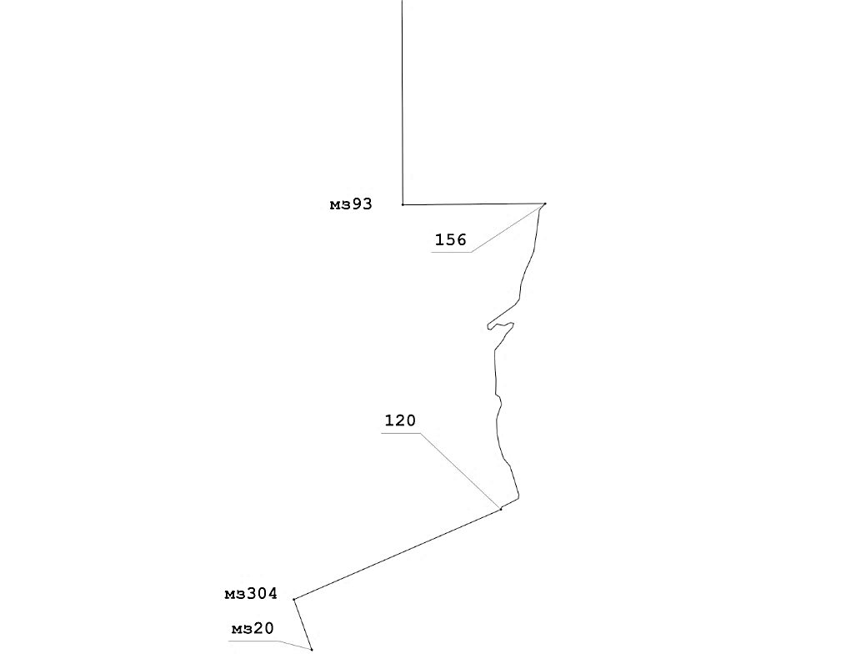»;
б) в разделе «Описание смежеств»:
в абзаце пятом слова «до мз6/1» заменить словами «до мз304», слова «Ананьевский сельсовет Кулундинского района» заменить словами «муниципальный округ Кулундинский район»;
абзац шестой признать утратившим силу;
в абзаце седьмом слова «до мз6» заменить словами «до 1», слова «Лебединский сельсовет Табунского района» заменить словами «муниципальный округ Табунский район»;
абзац восьмой признать утратившим силу;
в) таблицу «Геодезические данные» изложить в следующей редакции:
«ГЕОДЕЗИЧЕСКИЕ ДАННЫЕ:
От точки, координаты, м |  |  | До точки, координаты, м |  |  | Описание прохождения
№ точки | Х | Y | № точки | Х | Y | частей границ

1 | 2 | 3 | 4 | 5 | 6 | 7
по смежеству с муниципальным образованием Благовещенский поссовет
Благовещенского района Алтайского края
1 | 545581,00 | 1302345,50 | 2 | 544687,00 | 1303843,00 | по пастбищу
2 | 544687,00 | 1303843,00 | 3' | 544327,00 | 1304515,00 | по пастбищу
3' | 544327,00 | 1304515,00 | 4 | 543925,00 | 1305406,50 | по пастбищу
4 | 543925,00 | 1305406,50 | 5 | 543718,50 | 1305838,00 | по пастбищу
5 | 543718,50 | 1305838,00 | 6 | 543409,00 | 1306452,00 | по пастбищу
6 | 543409,00 | 1306452,00 | 7 | 543038,50 | 1307195,50 | по пастбищу
7 | 543038,50 | 1307195,50 | 8 | 542665,50 | 1307798,50 | по пастбищу
8 | 542665,50 | 1307798,50 | 9 | 542385,00 | 1308325,00 | по пастбищу
9 | 542385,00 | 1308325,00 | 10 | 542334,50 | 1308423,00 | по пастбищу
10 | 542334,50 | 1308423,00 | 11 | 542112,50 | 1309287,00 | по пастбищу
11 | 542112,50 | 1309287,00 | 12 | 541599,00 | 1310505,00 | по пастбищу
12 | 541599,00 | 1310505,00 | 13 | 541517,00 | 1310822,50 | по пастбищу
13 | 541517,00 | 1310822,50 | 14 | 541396,04 | 1311418,74 | по пастбищу
14 | 541396,04 | 1311418,74 | 15 | 541329,89 | 1312073,58 | по пастбищу
15 | 541329,89 | 1312073,58 | 16 | 541336,51 | 1312649,05 | по пастбищу, пересекая солончак
16 | 541336,51 | 1312649,05 | 17 | 541333,21 | 1313290,66 | по пастбищу, пересекая солончак
17 | 541333,21 | 1313290,66 | 18 | 541439,03 | 1314269,62 | по пастбищу, пересекая солончак
18 | 541439,03 | 1314269,62 | 19 | 541574,63 | 1315043,53 | по пастбищу, пересекая солончак
19 | 541574,63 | 1315043,53 | 20 | 541693,68 | 1315562,77 | по пастбищу, пересекая солончак
20 | 541693,68 | 1315562,77 | 21 | 541865,65 | 1315969,57 | по пастбищу, пересекая солончак
21 | 541865,65 | 1315969,57 | 22 | 542054,16 | 1316379,67 | по пастбищу, пересекая солончак
22 | 542054,16 | 1316379,67 | 23 | 542130,22 | 1316511,97 | по пастбищу, пересекая солончак
23 | 542130,22 | 1316511,97 | 24 | 542219,52 | 1316584,73 | по пастбищу, пересекая солончак
24 | 542219,52 | 1316584,73 | 25 | 542328,65 | 1316614,49 | по пастбищу, пересекая солончак
25 | 542328,65 | 1316614,49 | 26 | 542437,79 | 1316670,72 | по пастбищу, пересекая солончак
26 | 542437,79 | 1316670,72 | 27 | 542553,54 | 1316756,71 | между озером и пастбищем
27 | 542553,54 | 1316756,71 | 28 | 542530,39 | 1316786,47 | между озером и пастбищем
28 | 542530,39 | 1316786,47 | 29 | 542619,68 | 1316865,84 | между озером и пастбищем
29 | 542619,68 | 1316865,84 | 30 | 542712,28 | 1317196,57 | между солончаком и пастбищем
30 | 542712,28 | 1317196,57 | 31 | 542722,20 | 1317434,70 | между солончаком и пастбищем
31 | 542722,20 | 1317434,70 | 32 | 542692,43 | 1317639,75 | между солончаком и пастбищем
32 | 542692,43 | 1317639,75 | 33 | 542589,92 | 1317917,56 | между солончаком и пастбищем
33 | 542589,92 | 1317917,56 | 34 | 542467,55 | 1318056,47 | между солончаком и пастбищем
34 | 542467,55 | 1318056,47 | 35 | 542335,27 | 1318096,16 | между солончаком и пастбищем
35 | 542335,27 | 1318096,16 | 43 | 542152,02 | 1317805,44 | по солончаку
43 | 542152,02 | 1317805,44 | 44 | 542118,65 | 1318029,29 | между солончаком и пастбищем
44 | 542118,65 | 1318029,29 | 45 | 542169,46 | 1318463,88 | между солончаком и пастбищем
45 | 542169,46 | 1318463,88 | 47 | 542368,34 | 1318803,92 | между солончаком и пастбищем
47 | 542368,34 | 1318803,92 | 48 | 542553,54 | 1319002,35 | между солончаком и пастбищем
48 | 542553,54 | 1319002,35 | 49 | 542781,72 | 1319101,57 | между солончаком и пастбищем
49 | 542781,72 | 1319101,57 | 50 | 542890,86 | 1319068,50 | между солончаком и пастбищем
50 | 542890,86 | 1319068,50 | 51 | 543112,44 | 1318913,06 | между солончаком и пастбищем
51 | 543112,44 | 1318913,06 | 52 | 543307,56 | 1318803,92 | между солончаком и пастбищем
52 | 543307,56 | 1318803,92 | 53 | 543717,64 | 1318741,08 | между солончаком и пастбищем
53 | 543717,64 | 1318741,08 | 54 | 544127,73 | 1318830,37 | между солончаком и пастбищем
54 | 544127,73 | 1318830,37 | 55 | 544527,88 | 1318922,98 | между солончаком и пастбищем
55 | 544527,88 | 1318922,98 | 55(1) | 544596,6 | 1318927,59 | между солончаком и пастбищем
55(1) | 544596,6 | 1318927,59 | 55(2) | 544598,69 | 1318897,76 | между солончаком и пастбищем
55(2) | 544598,69 | 1318897,76 | 56 | 544774,26 | 1318939,51 | между солончаком и пастбищем
56 | 544774,26 | 1318939,51 | 57 | 545038,82 | 1318926,29 | между солончаком и пастбищем
57 | 545038,82 | 1318926,29 | 58 | 545395,99 | 1318942,82 | между солончаком и пастбищем
58 | 545395,99 | 1318942,82 | 59 | 545498,51 | 1318962,67 | между солончаком и пастбищем
59 | 545498,51 | 1318962,67 | 60 | 545597,72 | 1319263,63 | между солончаком и пастбищем
60 | 545597,72 | 1319263,63 | 61 | 545663,86 | 1319574,51 | между солончаком и пастбищем
61 | 545663,86 | 1319574,51 | 62 | 545739,93 | 1319756,42 | между солончаком и пастбищем
62 | 545739,93 | 1319756,42 | 63 | 545858,98 | 1319935,01 | между солончаком и пастбищем
63 | 545858,98 | 1319935,01 | 64 | 545931,74 | 1320116,91 | между солончаком и пастбищем
64 | 545931,74 | 1320116,91 | 65 | 545948,27 | 1320371,57 | между солончаком и пастбищем
65 | 545948,27 | 1320371,57 | 402 | 543603,55 | 1320728,76 | по солончаку
402 | 543603,55 | 1320728,76 | 81 | 543603,55 | 1320728,76 | по солончаку
81 | 543603,55 | 1320728,76 | 90 | 541741,66 | 1321178,55 | по правому берегу озера Кулундинского, пересекая  дамбу
90 | 541741,66 | 1321178,55 | 118 | 537841,55 | 1321686,23 | по правому берегу озера Кучукского, пересекая железную  дорогу  Кулунда –Барнаул
118 | 537841,55 | 1321686,23 | 119 | 529508,49 | 1320454,37 | по акватории озера Кучукского
по смежеству с муниципальным образованием Нижнекучукский сельсовет
Благовещенского района Алтайского края
119 | 537841,55 | 1321686,23 | 3 | 519715,49 | 1319686,45 | по акватории озера Кучукского
по смежеству с муниципальным образованием Раздольненский сельсовет
Родинского района Алтайского края
3 | 519715,49 | 1319686,45 | 4 | 519447,93 | 1319362,66 | по солончаку, пересекая пастбище
4 | 519447,93 | 1319362,66 | 5 | 519310,42 | 1319163,58 | по солончаку, пересекая пастбище
5 | 519310,42 | 1319163,58 | 6 | 519229,18 | 1319045,97 | по солончаку, пересекая пастбище
6 | 519229,18 | 1319045,97 | мз106/166 | 519160,20 | 1318946,10 | по солончаку, пересекая пастбище
мз106/166 | 519160,20 | 1318946,10 | мз105 | 518275,67 | 1317736,05 | по пастбищу, далее по солончаку
мз105 | 518275,67 | 1317736,05 | мз104 | 517561,50 | 1316761,00 | между солон-чаком и паст-бищем, далее по пастбищу, пере-секая полевую дорогу
мз104 | 517561,50 | 1316761,00 | мз103 | 517121,20 | 1315329,90 | по пастбищу, пересекая полевую дорогу
мз103 | 517121,20 | 1315329,90 | мз102 | 516699,90 | 1313950,10 | по пастбищу, пересекая полевую дорогу и солончак
мз102 | 516699,90 | 1313950,10 | мз102' | 516496,20 | 1313285,00 | по пастбищу, пересекая полевую дорогу и солончак
мз102' | 516496,20 | 1313285,00 | мз101 | 516242,60 | 1312456,10 | по пастбищу, пересекая полевую дорогу и солончак
мз101 | 516242,60 | 1312456,10 | мз101' | 516015,00 | 1311721,30 | по пастбищу, пересекая солончак
мз101' | 516015,00 | 1311721,30 | мз100/184 | 515866,23 | 1311240,78 | по пастбищу, пересекая полевую дорогу
по смежеству с муниципальным образованием муниципальный округ
Кулундинский район Алтайского края
мз100/184 | 515866,23 | 1311240,78 | мз17 | 518197,10 | 1310977,60 | между солон-чаком и паст-бищем, далее по пастбищу, затем по озеру Белень-кому, далее по солончаку
мз17 | 518197,10 | 1310977,60 | мз185 | 520082,30 | 1309088,70 | по солончаку, далее по паст-бищу, пересекая автодорогу Байгамут – Ананьевка, затем по солончаку
мз185 | 520082,30 | 1309088,70 | мз185(1) | 520 124,19 | 1 309 173,7 | по пастбищу, пересекая солончак
мз185(1) | 520124,19 | 1 309 173,7 | мз185(2) | 520 272,6 | 1 309 474,9 | по пастбищу, пересекая солончак
мз185(2) | 520 272,6 | 1 309 474,9 | мз186 | 520469,80 | 1309875,10 | по пастбищу, пересекая солончак
мз186 | 520469,80 | 1309875,10 | мз6' | 522197,20 | 1308966,50 | по пастбищу, далее между пашней и пастбищем
мз6' | 522197,20 | 1308966,50 | мз40 | 521316,60 | 1307176,00 | по пашне, пересекая полевую дорогу
мз40 | 521316,60 | 1307176,00 | мз39 | 521778,10 | 1306934,40 | с левой стороны лесополосы
мз39 | 521778,10 | 1306934,40 | мз38 | 522222,20 | 1306702,20 | с левой стороны лесополосы
мз38 | 522222,20 | 1306702,20 | мз37 | 522608,40 | 1306500,10 | с левой стороны лесополосы
мз37 | 522608,40 | 1306500,10 | мз36 | 523088,00 | 1306249,50 | по пашне, далее между пашней и сенокосом, затем по сенокосу
мз36 | 523088,00 | 1306249,50 | мз35 | 522832,60 | 1305761,90 | с левой стороны лесополосы
мз35 | 522832,60 | 1305761,90 | мз34 | 522598,70 | 1305315,00 | с левой стороны лесополосы
мз34 | 522598,70 | 1305315,00 | мз33 | 522366,60 | 1304870,70 | с левой стороны лесополосы
мз33 | 522366,60 | 1304870,70 | мз32 | 522164,40 | 1304484,00 | с левой стороны лесополосы, далее по кор-мовым угодьям
мз32 | 522164,40 | 1304484,00 | мз31 | 522766,20 | 1304168,10 | по кормовым угодьям, далее по пашне, пересекая полевую дорогу
мз31 | 522766,20 | 1304168,10 | мз30 | 523298,50 | 1303889,20 | по пашне
мз30 | 523298,50 | 1303889,20 | мз29 | 523937,80 | 1303554,40 | по пашне
мз29 | 523937,80 | 1303554,40 | мз28 | 523474,40 | 1302661,40 | между пашней и сенокосом
мз28 | 523474,40 | 1302661,40 | мз12 | 523912,80 | 1302432,70 | между пашней и сенокосом, пере-секая автодорогу Кулунда – Павловск, далее с левой стороны лесополосы
мз12 | 523912,80 | 1302432,70 | мз11 | 524357,10 | 1302200,30 | с левой стороны лесополосы
мз11 | 524357,10 | 1302200,30 | мз10 | 524801,70 | 1301967,90 | с левой стороны лесополосы
мз10 | 524801,70 | 1301967,90 | мз9 | 525245,50 | 1301736,10 | с левой стороны лесополосы
мз9 | 525245,50 | 1301736,10 | мз8 | 525778,00 | 1301458,00 | с левой стороны лесополосы
мз8 | 525778,00 | 1301458,00 | мз7 | 526399,90 | 1301132,50 | между пастбищем и пашней
мз7 | 526399,90 | 1301132,50 | мз6" | 527021,20 | 1300807,80 | между пастбищем и пашней, пересекая линию электропередач
мз6" | 527021,20 | 1300807,80 | мз5 | 527134,80 | 1300186,30 | по пашне
мз5 | 527134,80 | 1300186,30 | мз4 | 527221,30 | 1299713,40 | по пашне, далее по пастбищу, пересекая полевую дорогу
мз4 | 527221,30 | 1299713,40 | мз3 | 527314,90 | 1299201,30 | по пастбищу
мз3 | 527314,90 | 1299201,30 | мз2 | 527404,90 | 1298708,50 | по пастбищу
мз2 | 527404,90 | 1298708,50 | мз1 | 527494,80 | 1298215,70 | по пастбищу
мз1 | 527494,80 | 1298215,70 | мз6/1 | 527585,10 | 1297723,10 | между солончаком и пастбищем, далее по пастбищу
мз6/1 | 527585,10 | 1297723,10 | мз22 | 527769,20 | 1297571,60 | по пастбищу
мз22 | 527769,20 | 1297571,60 | 1' | 527855,75 | 1297500,27 | по пастбищу
1' | 527855,75 | 1297500,27 | мз23 | 528111,00 | 1297289,90 | по пастбищу
мз23 | 528111,00 | 1297289,90 | мз24 | 528382,70 | 1297066,20 | по пастбищу
мз24 | 528382,70 | 1297066,20 | мз25 | 528906,00 | 1296878,40 | по пастбищу
мз25 | 528906,00 | 1296878,40 | мз24/26 | 529340,80 | 1296722,50 | по пастбищу
мз24/26 | 529340,80 | 1296722,50 | мз23' | 529642,40 | 1296614,80 | по пастбищу, далее по солончаку
мз23' | 529642,40 | 1296614,80 | мз22' | 530269,10 | 1296391,00 | по солончаку
мз22' | 530269,10 | 1296391,00 | мз21 | 530664,70 | 1296250,20 | по солончаку, далее по пастбищу
мз21 | 530664,70 | 1296250,20 | мз20 | 531041,20 | 1296115,60 | по пастбищу
мз20 | 531041,20 | 1296115,60 | мз304 | 531602,67 | 1295915,15 | по пастбищу, пересекая полевую дорогу
по смежеству с муниципальным образованием муниципальный округ
Табунский район Алтайского края
мз304 | 531602,67 | 1295915,15 | 120 | 532607,84 | 1298230,09 | с правой стороны лесо-полосы, далее по пастбищу, пере-секая полевые дороги, затем по солончаку
120 | 532607,84 | 1298230,09 | 156 | 536022,81 | 1298725,35 | по левому берегу озера Баужансор
156 | 536022,81 | 1298725,35 | мз93 | 536009,68 | 1297132,06 | по солончаку, пересекая паст-бище, затем между солон-чаком и озером
мз93 | 536009,68 | 1297132,06 | мз92 | 538970,03 | 1297122,16 | между озером и болотом, далее по солончаку, пересекая пастбище, грунтовую дорогу  Тельмано – Лебедино
мз92 | 538970,03 | 1297122,16 | мз91 | 541650,28 | 1296982,10 | по левому берегу озера Жигилда
мз91 | 541650,28 | 1296982,10 | мз90 | 543210,38 | 1297177,15 | по пастбищу, далее по солончаку
мз90 | 543210,38 | 1297177,15 | мз91' | 543617,45 | 1298088,25 | между паст-бищем и пашней, пересекая полевые дороги
мз91' | 543617,45 | 1298088,25 | мз92' | 544034,48 | 1298997,34 | между паст-бищем и пашней, пересекая полевые дороги
мз92' | 544034,48 | 1298997,34 | мз1' | 544346,54 | 1299697,45 | между пастбищем и пашней, далее по пашне
мз1' | 544346,54 | 1299697,45 | мз2' | 544536,94 | 1300104,42 | по пашне, пересекая полевые дороги
мз2' | 544536,94 | 1300104,42 | мз3' | 544729,62 | 1300510,45 | по пашне, пересекая полевые дороги
мз3' | 544729,62 | 1300510,45 | мз4' | 544982,62 | 1301053,01 | по пашне, пересекая полевые дороги
мз4' | 544982,62 | 1301053,01 | мз5' | 545237,69 | 1301598,62 | по пашне, пересекая полевые дороги
мз5' | 545237,69 | 1301598,62 | мз6 | 545472,40 | 1302113,67 | по пашне, пересекая полевые дороги
мз6 | 545472,40 | 1302113,67 | мз96 | 545561,71 | 1302324,68 | по пастбищу»;
мз96 | 545561,71 | 1302324,68 | 1 | 545581,00 | 1302345,50 | по пастбищу»;

- в приложении 12:
а) раздел «План границ» изложить в следующей редакции:

«ПЛАН ГРАНИЦ:

Схема расположения листов

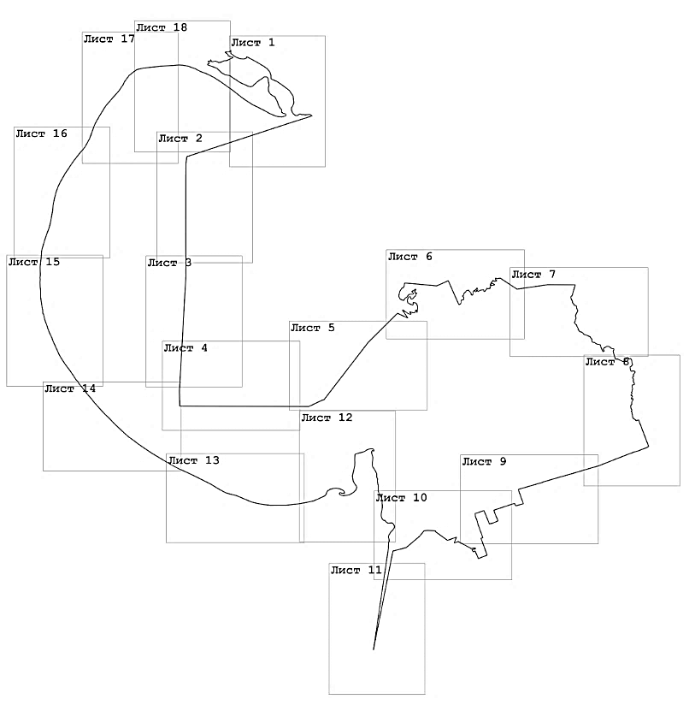

Лист 1
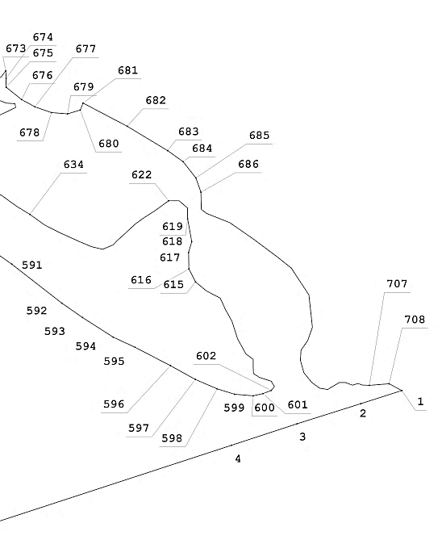

Лист 2


Лист 3

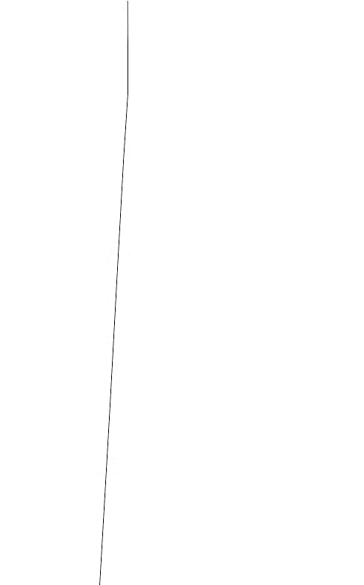

Лист 4

Лист 5
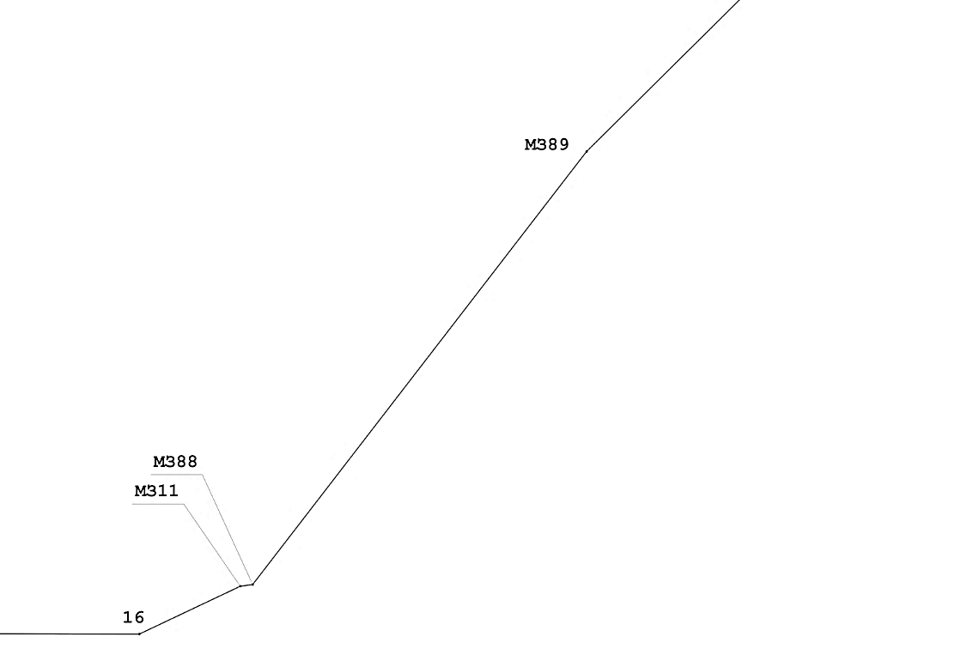

Лист 6
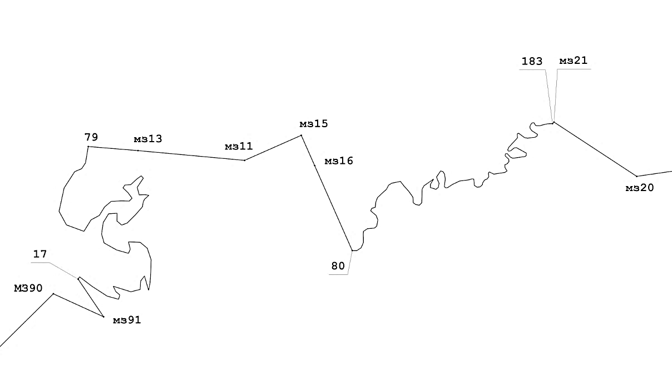

Лист 7
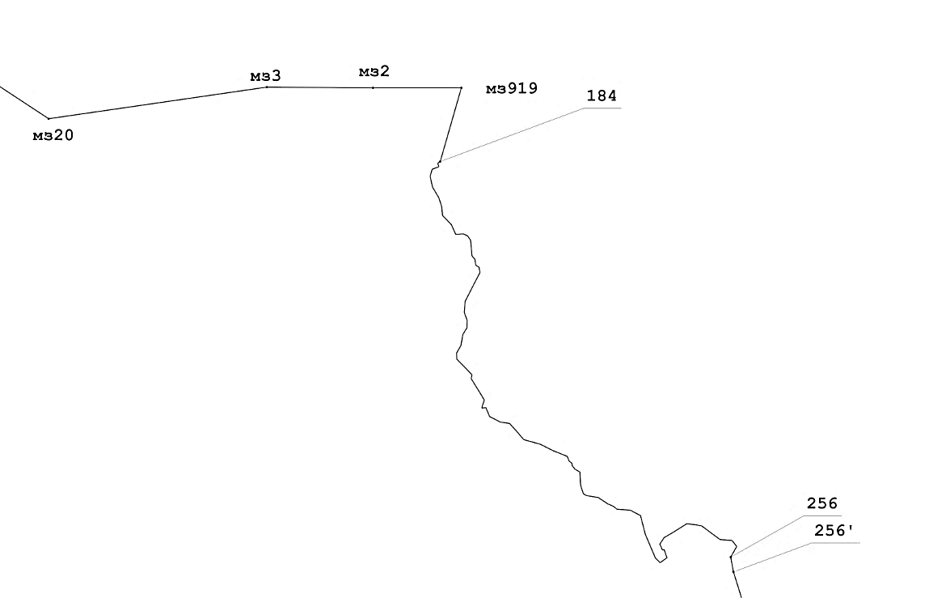

Лист 8

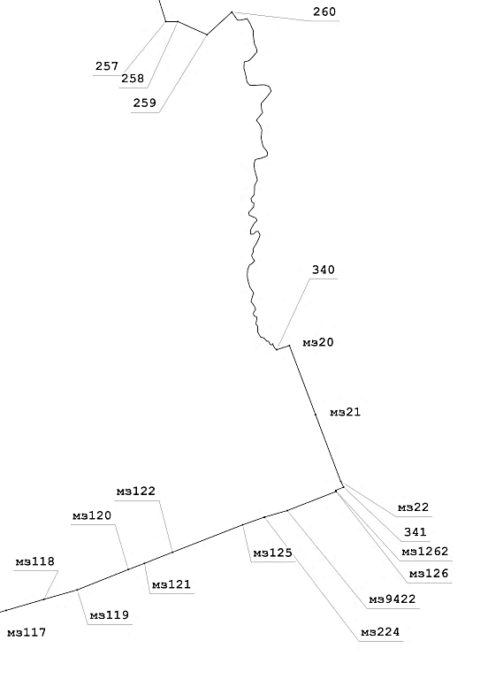

Лист 9
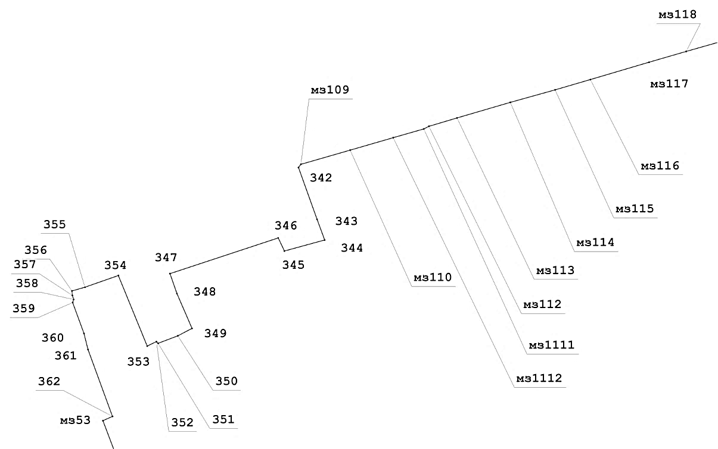

Лист 10

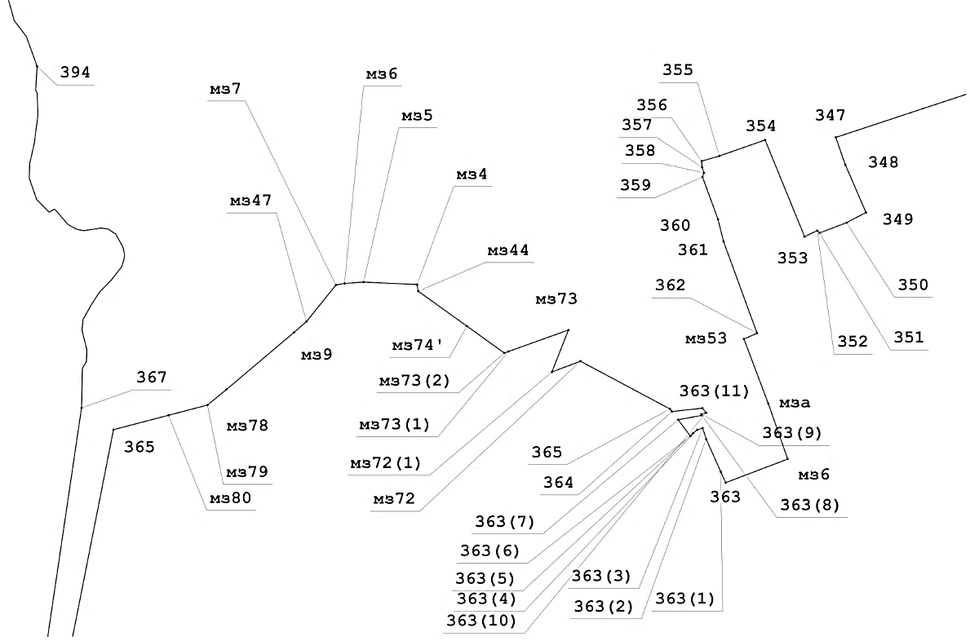

Лист 11

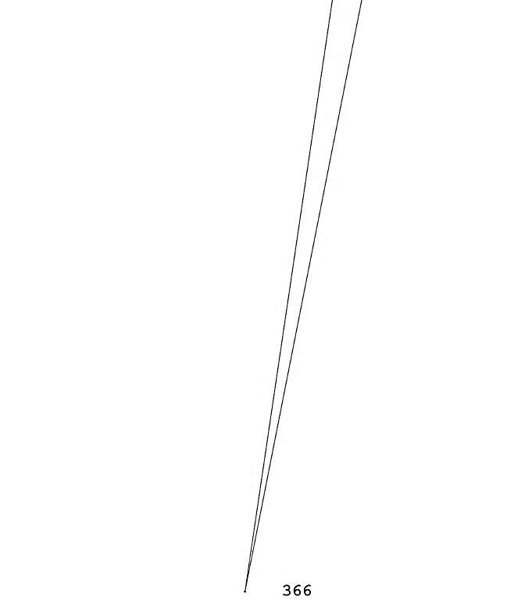

Лист 12
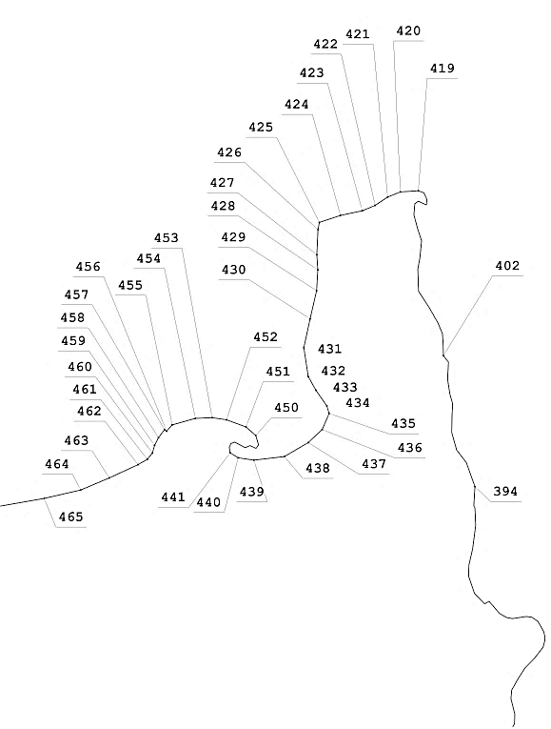

Лист 13
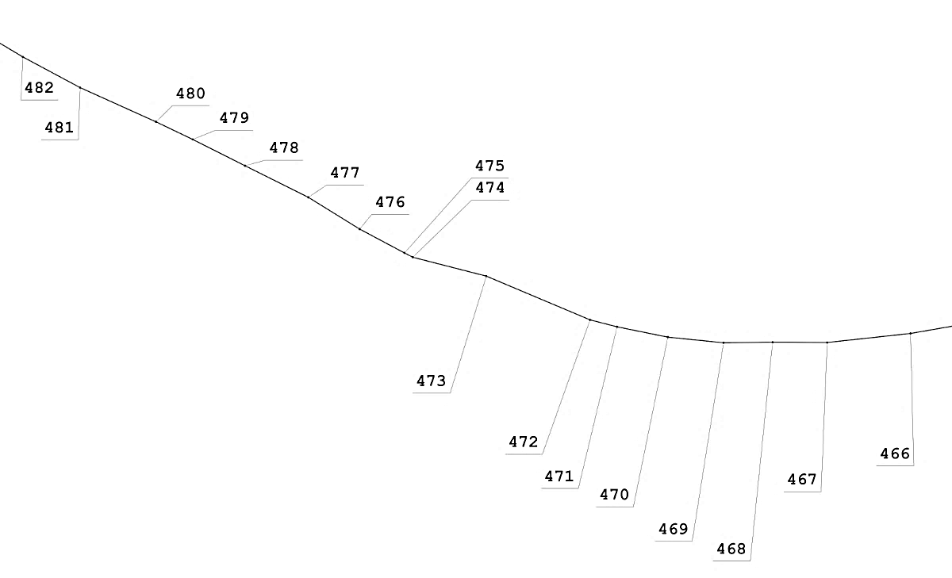
Лист 14

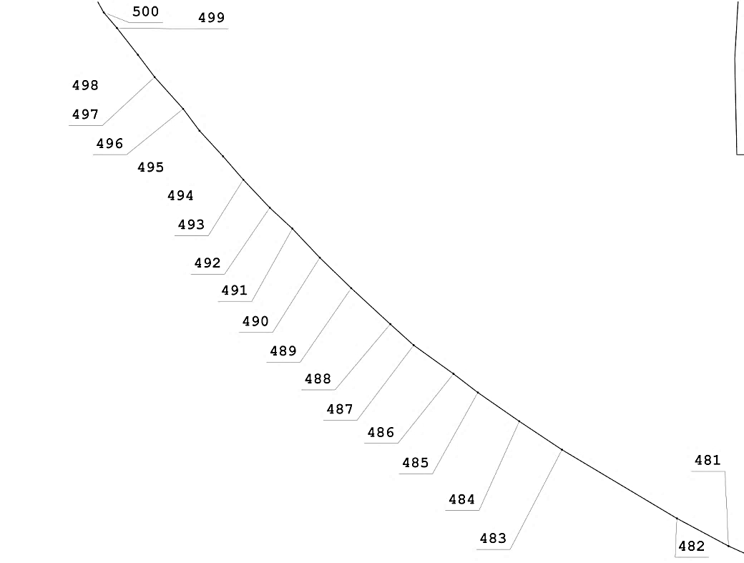

Лист 15

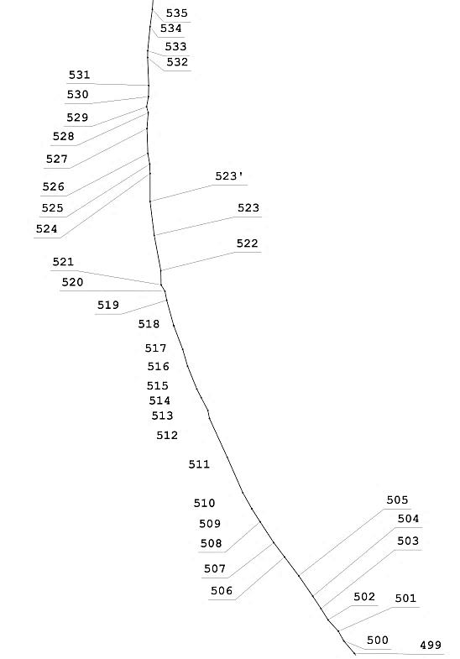

Лист 16

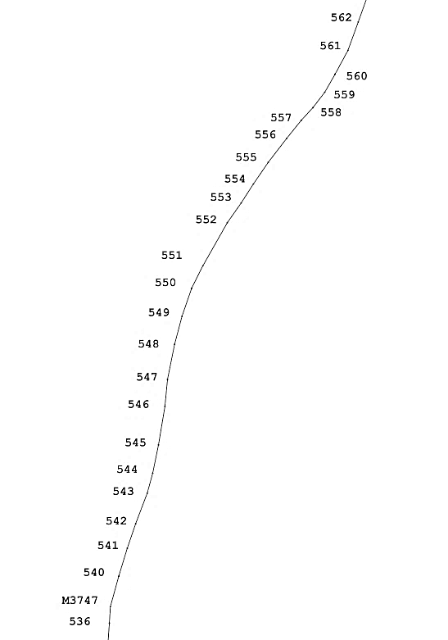

Лист 17
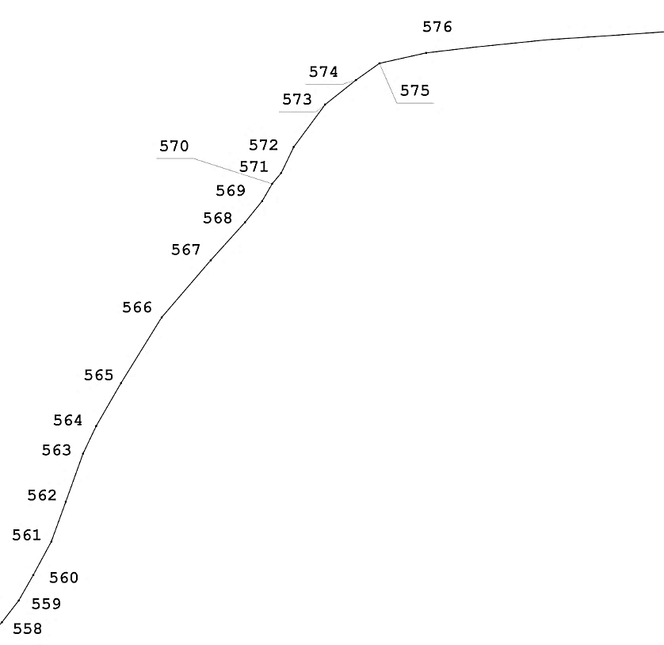

Лист 18
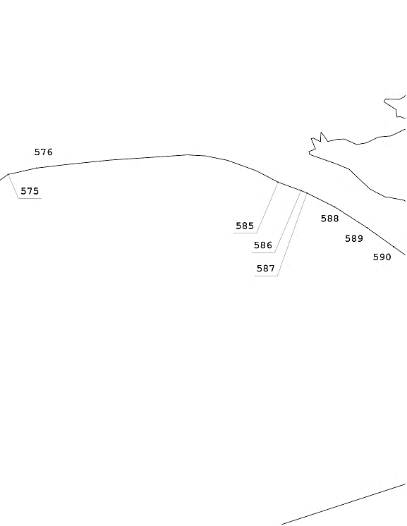»;

б) в абзаце восьмом раздела «Описание смежеств» слова «Серебропольский сельсовет Табунского района» заменить словами «муниципальный округ Табунский район»;
в) таблицу «Геодезические данные» изложить в следующей редакции:
«ГЕОДЕЗИЧЕСКИЕ ДАННЫЕ:
От точки, координаты, м |  |  | До точки, координаты, м |  |  | Описание прохождения
№ точки | Х | Y | № точки | Х | Y | частей границ

1 | 2 | 3 | 4 | 5 | 6 | 7
по смежеству с муниципальным образованием Шимолинский сельсовет
Благовещенского района Алтайского края
1 | 573125,52 | 1315457,56 | 2 | 572905,24 | 1314769,64 | по солончаку, пересекая болото и реку Суетку
2 | 572905,24 | 1314769,64 | 3 | 572567,86 | 1313698,08 | по солончаку, пересекая болото и реку Суетку
3 | 572567,86 | 1313698,08 | 4 | 572207,32 | 1312596,75 | по солончаку, пересекая болото и реку Суетку
4 | 572207,32 | 1312596,75 | 16 | 549396,80 | 1315176,31 | по акватории озера Кулундинского
16 | 549396,80 | 1315176,31 | мз11 | 549915,70 | 1316272,20 | по акватории озера Кулундинского, далее по солончаку
мз11 | 549915,70 | 1316272,20 | мз88 | 549934,38 | 1316406,67 | по солончаку
мз88 | 549934,38 | 1316406,67 | мз89 | 554632,22 | 1320029,68 | по кормовым угодьям, пересекая солончак, озеро Ягодное и полевую дорогу
мз89 | 554632,22 | 1320029,68 | мз90 | 557007,67 | 1322424,67 | по кормовым угодьям, пересекая солончак, озеро и полевую дорогу
мз90 | 557007,67 | 1322424,67 | мз91 | 556622,00 | 1323267,20 | по сенокосу, пересекая полевую дорогу
мз91 | 556622,00 | 1323267,20 | 17 | 557252,84 | 1322840,30 | по кормовым угодьям, далее по солончаку
17 | 557252,84 | 1322840,30 | 79 | 559477,28 | 1323009,73 | по солончаку, пересекая речку Солоновку
79 | 559477,28 | 1323009,73 | мз13 | 559408,60 | 1323842,70 | по солончаку, далее по сенокосу
мз13 | 559408,60 | 1323842,70 | мз11 | 559245,00 | 1325628,20 | по сенокосу, пересекая колок, далее по солончаку, затем по сенокосу
мз11 | 559245,00 | 1325628,20 | мз15 | 559665,00 | 1326578,00 | по сенокосу, пересекая солончак
мз15 | 559665,00 | 1326578,00 | мз16 | 559158,70 | 1326801,80 | по сенокосу, пересекая болото и полевую дорогу
мз16 | 559158,70 | 1326801,80 | 80 | 557731,56 | 1327432,33 | по сенокосу, пересекая солончак и протоку реки Солоновки
80 | 557731,56 | 1327432,33 | 183 | 559861,00 | 1330787,00 | по середине реки Солоновки
183 | 559861,00 | 1330787,00 | мз21 | 559886,80 | 1330812,30 | по пастбищу
мз21 | 559886,80 | 1330812,30 | мз20 | 558976,70 | 1332197,70 | по пастбищу, пересекая реки Солоновку и Кулунду
мз20 | 558976,70 | 1332197,70 | мз3 | 559340,40 | 1334711,80 | по пастбищу, пересекая солончак и полевую дорогу
мз3 | 559340,40 | 1334711,80 | мз2 | 559332,20 | 1335934,80 | по пастбищу, пересекая солончак и автодорогу Благовещенка – Нижняя Суетка
мз2 | 559332,20 | 1335934,80 | мз919 | 559332,12 | 1336954,37 | по пастбищу, пересекая болото Бакланское
по смежеству с муниципальным образованием Николаевский сельсовет
Благовещенского района Алтайского края
мз919 | 559332,12 | 1336954,37 | 184 | 558483,80 | 1336710,46 | по пастбищу, пересекая болото Бакланское
184 | 558483,80 | 1336710,46 | 256 | 553930,80 | 1340058,56 | по середине реки Хорошонок
256 | 553930,80 | 1340058,56 | 256' | 553760,45 | 1340090,50 | между пашней и пастбищем, пересекая лесополосу и автодорогу Сухой Ракит – Татьяновка
256' | 553760,45 | 1340090,50 | 257 | 553265,36 | 1340244,87
257 | 553265,36 | 1340244,87 | 258 | 553265,36 | 1340431,17
258 | 553265,36 | 1340431,17 | 259 | 553063,07 | 1340878,29
259 | 553063,07 | 1340878,29 | 260 | 553410,99 | 1341257,55 | по пастбищу
260 | 553410,99 | 1341257,55 | 340 | 553287,50 | 1341344,05 | по середине реки Хорошонок
340 | 548237,08 | 1341946,87 | мз20 | 548300,10 | 1342140,60 | по пастбищу
по смежеству с муниципальным образованием Суворовский сельсовет
Благовещенского района Алтайского края
мз20 | 548300,10 | 1342140,60 | мз21 | 547242,90 | 1342540,30 | по пастбищу, пересекая  полевую дорогу
мз21 | 547242,90 | 1342540,30 | мз22 | 546219,10 | 1342927,50 | по пастбищу
мз22 | 546219,10 | 1342927,50 | 341 | 546131,96 | 1342971,48 | пересекает железную  дорогу Благовещенка – Кулунда
341 | 546131,96 | 1342971,48 | мз1262 | 546080,68 | 1342849,29 | по левой стороне полосы отвода железной дороги Барнаул – Кулунда
мз1262 | 546080,68 | 1342849,29 | мз126 | 546065,05 | 1342857,16
мз126 | 546065,05 | 1342857,16 | мз9422 | 545771,57 | 1342107,05 | по левой стороне полосы отвода железной дороги Барнаул – Кулунда
мз9422 | 545771,57 | 1342107,05 | мз224 | 545671,07 | 1341757,26
мз224 | 545671,07 | 1341757,26 | мз125 | 545554,36 | 1341424,90
мз125 | 545554,36 | 1341424,90 | мз122 | 545133,86 | 1340349,14
мз122 | 545133,86 | 1340349,14 | мз121 | 544963,25 | 1339918,15
мз121 | 544963,25 | 1339918,15 | мз120 | 544869,10 | 1339669,70
мз120 | 544869,10 | 1339669,70 | мз119 | 544556,68 | 1338885,96
мз119 | 544556,68 | 1338885,96 | мз118 | 544410,87 | 1338374,31
мз118 | 544410,87 | 1338374,31 | мз117 | 544242,13 | 1337794,82
мз117 | 544242,13 | 1337794,82 | мз116 | 543970,42 | 1336876,40
мз116 | 543970,42 | 1336876,40 | мз115 | 543808,65 | 1336324,08
мз115 | 543808,65 | 1336324,08 | мз114 | 543613,08 | 1335624,32
мз114 | 543613,08 | 1335624,32 | мз113 | 543369,28 | 1334790,55
мз113 | 543369,28 | 1334790,55 | мз112 | 543237,59 | 1334350,62
по смежеству с муниципальным образованием Нижнекучукский сельсовет
Благовещенского района Алтайского края
мз112 | 543237,59 | 1334350,62 | мз1111 | 543196,88 | 1334270,48 | по левой стороне полосы отвода железной дороги Барнаул – Кулунда
мз1111 | 543196,88 | 1334270,48 | мз1112 | 543059,83 | 1333792,05
мз1112 | 543059,83 | 1333792,05 | мз110 | 542864,84 | 1333119,08
мз110 | 542864,84 | 1333119,08 | мз109 | 542643,03 | 1332348,89
мз109 | 542643,03 | 1332348,89 | 342 | 542593,13 | 1332311,07 | пересекает авто-дорогу Благовещен-ка – Плодосовхоз
342 | 542593,13 | 1332311,07 | 343 | 541782,55 | 1332601,17 | с правой стороны лесополосы, пересекая пастбище
343 | 541782,55 | 1332601,17 | 344 | 541458,00 | 1332720,94 | с правой стороны лесополосы, пересекая пастбище
344 | 541458,00 | 1332720,94 | 345 | 541285,00 | 1332091,50 | по пашне, пересекая полевые дороги
345 | 541285,00 | 1332091,50 | 346 | 541489,93 | 1331994,36 | по пашне, пересекая линию электропередач
346 | 541489,93 | 1331994,36 | 347 | 540930,78 | 1330301,68 | по пашне, пересе-кая полевую дорогу
347 | 540930,78 | 1330301,68 | 348 | 540620,36 | 1330409,47 | между пастбищем и пашней, пересекая линию электропередач
348 | 540620,36 | 1330409,47 | 349 | 540073,51 | 1330646,33 | между пастбищем и пашней, пересекая линию электропередач
349 | 540073,51 | 1330646,33 | 350 | 539956,58 | 1330424,10 | между пастбищем и пашней
350 | 539956,58 | 1330424,10 | 351 | 539839,46 | 1330115,37 | между пастбищем и пашней
351 | 539839,46 | 1330115,37 | 352 | 539866,08 | 1330088,76 | между пастбищем и пашней
352 | 539866,08 | 1330088,76 | 353 | 539796,87 | 1329945,04 | между пастбищем и пашней
353 | 539796,87 | 1329945,04 | 354 | 540901,11 | 1329493,92 | между пастбищем и пашней, пересекая линию электропередач
354 | 540901,11 | 1329493,92 | 355 | 540718,35 | 1328971,57 | между пастбищем и пашней
355 | 540718,35 | 1328971,57 | 356 | 540659,28 | 1328768,68 | между пастбищем и пашней
356 | 540659,28 | 1328768,68 | 357 | 540590,08 | 1328774,00 | между пастбищем и пашней
357 | 540590,08 | 1328774,00 | 358 | 540526,20 | 1328795,29 | между пастбищем и пашней, пересекая линию электропередач
358 | 540526,20 | 1328795,29 | 359 | 540478,28 | 1328779,32 | с левой стороны лесопосадки, пересекая линию электропередач и автодорогу Кулунда – Павловск
359 | 540478,28 | 1328779,32 | 360 | 539995,01 | 1328956,31
360 | 539995,01 | 1328956,31 | 361 | 539743,64 | 1329018,85
361 | 539743,64 | 1329018,85 | 362 | 538694,91 | 1329402,10
362 | 538694,91 | 1329402,10 | мз53 | 538628,10 | 1329252,50 | с левой стороны автодороги Кулунда – Павловск
мз53 | 538628,10 | 1329252,50 | мза | 537891,80 | 1329530,40 | с левой стороны автодороги Кулунда – Павловск
мза | 537891,80 | 1329530,40 | мз6 | 537256,90 | 1329752,00 | с левой стороны автодороги Кулунда – Павловск
по смежеству с муниципальным образованием Степноозёрский поссовет
Благовещенского района Алтайского края
мз6 | 537256,90 | 1329752,00 | 363 | 536987,69 | 1329043,66 | пересекает автодорогу  Родино – Благовещенка
363 | 536987,69 | 1329043,66 | 363(1) | 537112,79 | 1328987,70 | пересекает автодорогу  Родино – Благовещенка
363(1) | 537112,79 | 1 328 987,7 | 363(2) | 537486,13 | 1328820,70 | пересекает автодорогу  Родино – Благовещенка
363(2) | 537486,13 | 1328820,70 | 363(3) | 537610,62 | 1328781,44 | пересекает автодорогу  Родино – Благовещенка
363(3) | 537610,62 | 1328781,44 | 363(4) | 537592,11 | 1328717,88 | пересекает автодорогу  Родино – Благовещенка
363(4) | 537592,11 | 1328717,88 | 363(5) | 537552,16 | 1328670,28 | пересекает автодорогу  Родино – Благовещенка
363(5) | 537552,16 | 1328670,28 | 363(6) | 537519,47 | 1328641,13 | пересекает автодорогу  Родино – Благовещенка
363(6) | 537519,47 | 1328641,13 | 363(7) | 537705,85 | 1328500,73 | пересекает автодорогу  Родино – Благовещенка
363(7) | 537705,85 | 1328500,73 | 363(8) | 537756,00 | 1328770,32 | пересекает автодорогу  Родино – Благовещенка
363(8) | 537756,00 | 1328770,32 | 363(9) | 537771,00 | 1328764,23 | пересекает автодорогу  Родино – Благовещенка
363(9) | 537771,00 | 1328764,23 | 363(10) | 537786,33 | 1328820,09 | пересекает автодорогу  Родино – Благовещенка
363(10) | 537786,33 | 1328820,09 | 363(11) | 537838,72 | 1328778,79 | пересекает автодорогу  Родино – Благовещенка
363(11) | 537838,72 | 1328778,79 | 364 | 537799,59 | 1328430,13 | по пастбищу, пере-секая автодорогу Благовещенка – Степное Озеро
364 | 537799,59 | 1328430,13 | 365 | 537828,88 | 1328408,05
365 | 537828,88 | 1328408,05 | мз72 | 538374,50 | 1327385,20 | по солончаку, пересекает озеро
мз72 | 538374,50 | 1327385,20 | мз72(1) | 538251,89 | 1327058,85 | по солончаку, пересекает озеро
мз72(1) | 538251,89 | 1327058,85 | мз73 | 538731,06 | 1327247,73 | по солончаку, далее по кормовым угодьям
мз73 | 538731,06 | 1327247,73 | мз73(1) | 538486,73 | 1326564,36 | по солончаку, далее по кормовым угодьям
мз72(1) | 538486,73 | 1326564,36 | мз73(2) | 538468,31 | 1326515,53 | по солончаку, далее по кормовым угодьям
мз73(2) | 538468,31 | 1326515,53 | мз74' | 538775,50 | 1326087,80 | с левой стороны объездной автодороги Благовещенка – Степное Озеро
мз74' | 538775,50 | 1326087,80 | мз44 | 539174,40 | 1325531,90
мз44 | 539174,40 | 1325531,90 | мз4 | 539249,97 | 1325519,39 | пересекает автодорогу Благовещенка – Степное Озеро
мз4 | 539249,97 | 1325519,39 | мз5 | 539278,74 | 1324907,42 | с правой стороны объездной автодороги Благовещенка – Степное Озеро
мз5 | 539278,74 | 1324907,42 | мз6 | 539263,04 | 1324690,36
мз6 | 539263,04 | 1324690,36 | мз7 | 539244,98 | 1324591,74 | с правой стороны объездной авто-дороги Благовещен-ка – Степное Озеро
мз7 | 539244,98 | 1324591,74 | мз47 | 538828,00 | 1324255,40
мз47 | 538828,00 | 1324255,40 | мз9 | 538703,39 | 1324112,39
мз9 | 538703,39 | 1324112,39 | мз78 | 538051,80 | 1323341,80 | по кормовым угодьям, пересекая объездную автодорогу Благовещенка – Степное Озеро
мз78 | 538051,80 | 1323341,80 | мз79 | 537873,90 | 1323124,20 | по пастбищу
мз79 | 537873,90 | 1323124,20 | мз80 | 537757,40 | 1322679,00 | по пастбищу
мз80 | 537757,40 | 1322679,00 | 365 | 537592,93 | 1322051,17 | по солончаку
365 | 537592,93 | 1322051,17 | 366 | 529508,49 | 1320454,37 | по акватории озера Кучукского
по смежеству с муниципальным образованием Яготинский сельсовет
Благовещенского района Алтайского края
366 | 529508,49 | 1320454,37 | 367 | 537841,55 | 1321686,23 | по акватории  озера  Кучукского
367 | 537841,55 | 1321686,23 | 394 | 541741,66 | 1321178,55 | по левому берегу озера  Кучукского
394 | 541741,66 | 1321178,55 | 402 | 543510,95 | 1320801,52 | по левому берегу озера Кулундинского
402 | 543510,95 | 1320801,52 | 419 | 545948,27 | 1320371,57 | по солончаку
419 | 545948,27 | 1320371,57 | 420 | 545931,74 | 1320116,91 | между солончаком и пастбищем
420 | 545931,74 | 1320116,91 | 421 | 545858,98 | 1319935,01 | между солончаком и пастбищем
421 | 545858,98 | 1319935,01 | 422 | 545739,93 | 1319756,42 | между солончаком и пастбищем
422 | 545739,93 | 1319756,42 | 423 | 545663,86 | 1319574,51 | между солончаком и пастбищем
423 | 545663,86 | 1319574,51 | 424 | 545597,72 | 1319263,63 | между солончаком и пастбищем
424 | 545597,72 | 1319263,63 | 425 | 545498,51 | 1318962,67 | между солончаком и пастбищем
425 | 545498,51 | 1318962,67 | 426 | 545395,99 | 1318942,82 | между солончаком и пастбищем
426 | 545395,99 | 1318942,82 | 427 | 545038,82 | 1318926,29 | между солончаком и пастбищем
427 | 545038,82 | 1318926,29 | 428 | 544774,26 | 1318939,51 | между солончаком и пастбищем
428 | 544774,26 | 1318939,51 | 429 | 544527,88 | 1318922,98 | между солончаком и пастбищем
429 | 544527,88 | 1318922,98 | 430 | 544127,73 | 1318830,37 | между солончаком и пастбищем
430 | 544127,73 | 1318830,37 | 431 | 543717,64 | 1318741,08 | между солончаком и пастбищем
431 | 543717,64 | 1318741,08 | 432 | 543307,56 | 1318803,92 | между солончаком и пастбищем
432 | 543307,56 | 1318803,92 | 433 | 543112,44 | 1318913,06 | между солончаком и пастбищем
433 | 543112,44 | 1318913,06 | 434 | 542890,86 | 1319068,50 | между солончаком и пастбищем
434 | 542890,86 | 1319068,50 | 435 | 542781,72 | 1319101,57 | между солончаком и пастбищем
435 | 542781,72 | 1319101,57 | 436 | 542553,54 | 1319002,35 | между солончаком и пастбищем
436 | 542553,54 | 1319002,35 | 437 | 542368,34 | 1318803,92 | между солончаком и пастбищем
437 | 542368,34 | 1318803,92 | 438 | 542169,46 | 1318463,88 | между солончаком и пастбищем
438 | 542169,46 | 1318463,88 | 439 | 542118,65 | 1318029,29 | между солончаком и пастбищем
439 | 542118,65 | 1318029,29 | 440 | 542152,02 | 1317805,44 | между солончаком и пастбищем
440 | 542152,02 | 1317805,44 | 441 | 542222,82 | 1317692,67 | между солончаком и пастбищем
441 | 542222,82 | 1317692,67 | 450 | 542467,55 | 1318056,47 | по солончаку
450 | 542467,55 | 1318056,47 | 451 | 542589,92 | 1317917,56 | между солончаком и пастбищем
451 | 542589,92 | 1317917,56 | 452 | 542692,43 | 1317639,75 | между солончаком и пастбищем
452 | 542692,43 | 1317639,75 | 453 | 542722,20 | 1317434,70 | между солончаком и пастбищем
453 | 542722,20 | 1317434,70 | 454 | 542712,28 | 1317196,57 | между солончаком и пастбищем
454 | 542712,28 | 1317196,57 | 455 | 542619,68 | 1316865,84 | между солончаком и пастбищем
455 | 542619,68 | 1316865,84 | 456 | 542530,39 | 1316786,47 | по пастбищу
456 | 542530,39 | 1316786,47 | 457 | 542553,54 | 1316756,71 | по пастбищу
457 | 542553,54 | 1316756,71 | 458 | 542437,79 | 1316670,72 | по пастбищу
458 | 542437,79 | 1316670,72 | 459 | 542328,65 | 1316614,49 | по пастбищу, пересекая солончак
459 | 542328,65 | 1316614,49 | 460 | 542219,52 | 1316584,73 | по пастбищу, пересекая солончак
460 | 542219,52 | 1316584,73 | 461 | 542130,22 | 1316511,97 | по пастбищу, пересекая солончак
461 | 542130,22 | 1316511,97 | 462 | 542054,16 | 1316379,67 | по пастбищу, пересекая солончак
462 | 542054,16 | 1316379,67 | 463 | 541865,65 | 1315969,57 | по пастбищу, пересекая солончак
463 | 541865,65 | 1315969,57 | 464 | 541693,68 | 1315562,77 | по пастбищу, пересекая солончак
464 | 541693,68 | 1315562,77 | 465 | 541574,63 | 1315043,53 | по пастбищу, пересекая солончак
465 | 541574,63 | 1315043,53 | 466 | 541439,03 | 1314269,62 | по пастбищу, пересекая солончак
466 | 541439,03 | 1314269,62 | 467 | 541333,21 | 1313290,66 | по пастбищу, пересекая солончак
467 | 541333,21 | 1313290,66 | 468 | 541336,51 | 1312649,05 | по пастбищу, пересекая солончак
468 | 541336,51 | 1312649,05 | 469 | 541329,89 | 1312073,58 | по пастбищу
469 | 541329,89 | 1312073,58 | 470 | 541396,04 | 1311418,74 | по пастбищу
470 | 541396,04 | 1311418,74 | 471 | 541517,00 | 1310822,50 | по пастбищу
471 | 541517,00 | 1310822,50 | 472 | 541599,00 | 1310505,00 | по пастбищу
472 | 541599,00 | 1310505,00 | 473 | 542112,50 | 1309287,00 | по пастбищу
473 | 542112,50 | 1309287,00 | 474 | 542334,50 | 1308423,00 | по пастбищу
474 | 542334,50 | 1308423,00 | 475 | 542385,00 | 1308325,00 | по пастбищу
475 | 542385,00 | 1308325,00 | 476 | 542665,50 | 1307798,50 | по пастбищу
476 | 542665,50 | 1307798,50 | 477 | 543038,50 | 1307195,50 | по пастбищу
477 | 543038,50 | 1307195,50 | 478 | 543409,00 | 1306452,00 | по пастбищу
478 | 543409,00 | 1306452,00 | 479 | 543718,50 | 1305838,00 | по пастбищу
479 | 543718,50 | 1305838,00 | 480 | 543925,00 | 1305406,50 | по пастбищу
480 | 543925,00 | 1305406,50 | 481 | 544327,00 | 1304515,00 | по пастбищу
481 | 544327,00 | 1304515,00 | 482 | 544687,00 | 1303843,00 | по пастбищу
482 | 544687,00 | 1303843,00 | 483 | 545581,00 | 1302345,50 | по пастбищу
по смежеству с муниципальным образованием муниципальный округ
Табунский район Алтайского края
483 | 545581,00 | 1302345,50 | 484 | 545950,60 | 1301790,16 | по пастбищу вдоль левого берега озера Кулундинского, пересекая полевые дороги
484 | 545950,60 | 1301790,16 | 485 | 546325,97 | 1301249,37
485 | 546325,97 | 1301249,37 | 486 | 546569,15 | 1300932,62
486 | 546569,15 | 1300932,62 | 487 | 546941,50 | 1300413,96
487 | 546941,50 | 1300413,96 | 488 | 547215,96 | 1300109,26
488 | 547215,96 | 1300109,26 | 489 | 547684,17 | 1299600,75
489 | 547684,17 | 1299600,75 | 490 | 548081,74 | 1299191,12
490 | 548081,74 | 1299191,12 | 491 | 548459,13 | 1298833,95
491 | 548459,13 | 1298833,95 | 492 | 548731,57 | 1298539,34 | по пастбищу вдоль левого берега озера Кулундинского, пересекая полевые дороги
492 | 548731,57 | 1298539,34 | 493 | 549096,85 | 1298194,28
493 | 549096,85 | 1298194,28 | 494 | 549399,57 | 1297931,96
494 | 549399,57 | 1297931,96 | 495 | 549734,58 | 1297623,22
495 | 549734,58 | 1297623,22 | 496 | 550019,13 | 1297411,33
496 | 550019,13 | 1297411,33 | 497 | 550432,85 | 1297040,04
497 | 550432,85 | 1297040,04 | 498 | 550721,44 | 1296822,11
498 | 550721,44 | 1296822,11 | 499 | 551072,59 | 1296547,68
499 | 551072,59 | 1296547,68 | 500 | 551274,41 | 1296376,16
500 | 551274,41 | 1296376,16 | 501 | 551429,80 | 1296289,39
501 | 551429,80 | 1296289,39 | 502 | 551613,45 | 1296121,90
502 | 551613,45 | 1296121,90 | 503 | 551797,10 | 1296006,88
503 | 551797,10 | 1296006,88 | 504 | 551994,87 | 1295875,72
504 | 551994,87 | 1295875,72 | 505 | 552325,84 | 1295647,70
505 | 552325,84 | 1295647,70 | 506 | 552628,56 | 1295419,67
506 | 552628,56 | 1295419,67 | 507 | 552858,63 | 1295246,14
507 | 552858,63 | 1295246,14 | 508 | 553197,67 | 1295024,17
508 | 553197,67 | 1295024,17 | 509 | 553407,56 | 1294890,99
509 | 553407,56 | 1294890,99 | 510 | 553665,88 | 1294745,70
510 | 553665,88 | 1294745,70 | 511 | 554239,03 | 1294493,47
511 | 554239,03 | 1294493,47 | 512 | 554864,64 | 1294206,92
512 | 554864,64 | 1294206,92 | 513 | 554993,80 | 1294180,69
513 | 554993,80 | 1294180,69 | 514 | 555201,67 | 1294073,75
514 | 555201,67 | 1294073,75 | 515 | 555338,90 | 1294003,11
515 | 555338,90 | 1294003,11 | 516 | 555708,22 | 1293853,79
516 | 555708,22 | 1293853,79 | 517 | 555978,64 | 1293775,09
517 | 555978,64 | 1293775,09 | 518 | 556362,09 | 1293629,80
518 | 556362,09 | 1293629,80 | 519 | 556771,77 | 1293516,80
519 | 556771,77 | 1293516,80 | 520 | 556917,07 | 1293488,55
520 | 556917,07 | 1293488,55 | 521 | 557020,00 | 1293426,00
521 | 557020,00 | 1293426,00 | 522 | 557250,06 | 1293421,97
522 | 557250,06 | 1293421,97 | 523 | 557819,17 | 1293315,01
523 | 557819,17 | 1293315,01 | 523' | 558366,08 | 1293248,42
523' | 558366,08 | 1293248,42 | 524 | 558818,14 | 1293248,42
524 | 558818,14 | 1293248,42 | 525 | 558969,50 | 1293242,37
525 | 558969,50 | 1293242,37 | 526 | 559141,04 | 1293212,10
526 | 559141,04 | 1293212,10 | 527 | 559542,64 | 1293197,98
527 | 559542,64 | 1293197,98 | 528 | 559798,95 | 1293218,15
528 | 559798,95 | 1293218,15 | 529 | 559893,80 | 1293191,92
529 | 559893,80 | 1293191,92 | 530 | 560057,27 | 1293222,19
530 | 560057,27 | 1293222,19 | 531 | 560238,90 | 1293226,23
531 | 560238,90 | 1293226,23 | 532 | 560688,94 | 1293208,06
532 | 560688,94 | 1293208,06 | 533 | 560797,92 | 1293210,08
533 | 560797,92 | 1293210,08 | 534 | 561187,42 | 1293248,42
534 | 561187,42 | 1293248,42 | 535 | 561465,92 | 1293284,75
535 | 561465,92 | 1293284,75 | 536 | 561813,04 | 1293308,96
536 | 561813,04 | 1293308,96 | мз747 | 562084,14 | 1293325,40
по смежеству с муниципальным образованием муниципальный округ
город Славгород Алтайского края
мз747 | 562084,14 | 1293325,40 | 540 | 562588,03 | 1293464,49 | по пастбищу вдоль левого берега озера Кулундинского
540 | 562588,03 | 1293464,49 | 541 | 563049,98 | 1293605,55 | по пастбищу вдоль левого берега озера Кулундинского
541 | 563049,98 | 1293605,55 | 542 | 563454,57 | 1293743,95 | по пастбищу вдоль левого берега озера Кулундинского
542 | 563454,57 | 1293743,95 | 543 | 563960,30 | 1293935,57 | по пастбищу вдоль левого берега озера Кулундинского
543 | 563960,30 | 1293935,57 | 544 | 564290,36 | 1294026,06 | по пастбищу вдоль левого берега озера Кулундинского
544 | 564290,36 | 1294026,06 | 545 | 564758,83 | 1294121,87 | по пастбищу вдоль левого берега озера Кулундинского
545 | 564758,83 | 1294121,87 | 546 | 565392,33 | 1294228,33 | по пастбищу вдоль левого берега озера Кулундинского
546 | 565392,33 | 1294228,33 | 547 | 565839,50 | 1294270,91 | по пастбищу вдоль левого берега озера Кулундинского
547 | 565839,50 | 1294270,91 | 548 | 566419,77 | 1294388,01 | по пастбищу вдоль левого берега озера Кулундинского
548 | 566419,77 | 1294388,01 | 549 | 566882,91 | 1294510,45 | по пастбищу вдоль левого берега озера Кулундинского
549 | 566882,91 | 1294510,45 | 550 | 567346,06 | 1294670,13 | по пастбищу вдоль левого берега озера Кулундинского
550 | 567346,06 | 1294670,13 | 551 | 567718,70 | 1294856,43 | по пастбищу вдоль левого берега озера Кулундинского
551 | 567718,70 | 1294856,43 | 552 | 568432,06 | 1295260,98 | по пастбищу вдоль левого берега озера Кулундинского
552 | 568432,06 | 1295260,98 | 553 | 568756,79 | 1295489,86 | по пастбищу вдоль левого берега озера Кулундинского
553 | 568756,79 | 1295489,86 | 554 | 569070,88 | 1295692,13 | по пастбищу вдоль левого берега озера Кулундинского
554 | 569070,88 | 1295692,13 | 555 | 569427,55 | 1295936,98 | по пастбищу вдоль левого берега озера Кулундинского
555 | 569427,55 | 1295936,98 | 556 | 569821,49 | 1296240,38 | по пастбищу вдоль левого берега озера Кулундинского
556 | 569821,49 | 1296240,38 | 557 | 570124,93 | 1296485,24 | по пастбищу вдоль левого берега озера Кулундинского
557 | 570124,93 | 1296485,24 | 558 | 570332,55 | 1296676,86 | по пастбищу вдоль левого берега озера Кулундинского
558 | 570332,55 | 1296676,86 | 559 | 570588,08 | 1296873,81 | по пастбищу вдоль левого берега озера Кулундинского
559 | 570588,08 | 1296873,81 | 560 | 570886,20 | 1297044,15 | по пастбищу вдоль левого берега озера Кулундинского
560 | 570886,20 | 1297044,15 | 561 | 571280,14 | 1297257,06 | по пастбищу вдоль левого берега озера Кулундинского
561 | 571280,14 | 1297257,06 | 562 | 571748,61 | 1297427,39 | по пастбищу вдоль левого берега озера Кулундинского
562 | 571748,61 | 1297427,39 | 563 | 572312,89 | 1297629,66 | по пастбищу вдоль левого берега озера Кулундинского
563 | 572312,89 | 1297629,66 | 564 | 572637,63 | 1297784,03 | по пастбищу вдоль левого берега озера Кулундинского
564 | 572637,63 | 1297784,03 | 565 | 573143,36 | 1298076,79 | по пастбищу вдоль левого берега озера Кулундинского
565 | 573143,36 | 1298076,79 | 566 | 573914,80 | 1298554,20 | по пастбищу вдоль левого берега озера Кулундинского
566 | 573914,80 | 1298554,20 | 567 | 574586,04 | 1299130,73 | по пастбищу вдоль левого берега озера Кулундинского
567 | 574586,04 | 1299130,73 | 568 | 575033,21 | 1299535,27 | по пастбищу вдоль левого берега озера Кулундинского
568 | 575033,21 | 1299535,27 | 569 | 575283,42 | 1299737,54 | по пастбищу вдоль левого берега озера Кулундинского
569 | 575283,42 | 1299737,54 | 570 | 575485,71 | 1299854,64 | по пастбищу вдоль левого берега озера Кулундинского
570 | 575485,71 | 1299854,64 | 571 | 575613,47 | 1299961,10 | по пастбищу вдоль левого берега озера Кулундинского
571 | 575613,47 | 1299961,10 | 572 | 575918,18 | 1300108,33 | по пастбищу вдоль левого берега озера Кулундинского
572 | 575918,18 | 1300108,33 | 573 | 576417,32 | 1300477,42 | по пастбищу вдоль левого берега озера Кулундинского
573 | 576417,32 | 1300477,42 | 574 | 576704,79 | 1300839,38 | по пастбищу вдоль левого берега озера Кулундинского
574 | 576704,79 | 1300839,38 | 575 | 576901,76 | 1301116,17 | по пастбищу вдоль левого берега озера Кулундинского
575 | 576901,76 | 1301116,17 | 576 | 577024,20 | 1301664,43 | по пастбищу вдоль левого берега озера Кулундинского
576 | 577024,20 | 1301664,43 | 585 | 576752,71 | 1306306,00 | по солончаку
585 | 576752,71 | 1306306,00 | 586 | 576590,86 | 1306748,29 | по кормовым угодьям
586 | 576590,86 | 1306748,29 | 587 | 576545,17 | 1306859,97 | по кормовым угодьям
587 | 576545,17 | 1306859,97 | 588 | 576278,91 | 1307391,88 | по кормовым угодьям
588 | 576278,91 | 1307391,88 | 589 | 575874,33 | 1308019,99 | между солончаком и кормовыми угодьями
589 | 575874,33 | 1308019,99 | 590 | 575512,33 | 1308525,66 | между солончаком и кормовыми угодьями
590 | 575512,33 | 1308525,66 | 591 | 575246,15 | 1308903,58 | между солончаком и кормовыми угодьями
591 | 575246,15 | 1308903,58 | 592 | 574591,36 | 1309744,60 | между солончаком и кормовыми угодьями
592 | 574591,36 | 1309744,60 | 593 | 574351,80 | 1310090,59 | между солончаком и кормовыми угодьями
593 | 574351,80 | 1310090,59 | 594 | 574021,74 | 1310606,91 | между солончаком и кормовыми угодьями
594 | 574021,74 | 1310606,91 | 595 | 573851,39 | 1310974,20 | между солончаком и кормовыми угодьями
595 | 573851,39 | 1310974,20 | 596 | 573542,63 | 1311570,36 | между солончаком и кормовыми угодьями
596 | 573542,63 | 1311570,36 | 597 | 573311,62 | 1311987,15 | между солончаком и кормовыми угодьями
597 | 573311,62 | 1311987,15 | 598 | 573154,01 | 1312352,83 | между солончаком и кормовыми угодьями
598 | 573154,01 | 1312352,83 | 599 | 573063,51 | 1312645,59 | между солончаком и кормовыми угодьями
599 | 573063,51 | 1312645,59 | 600 | 573036,89 | 1312959,64 | между солончаком и кормовыми угодьями
600 | 573036,89 | 1312959,64 | 601 | 573074,16 | 1313124,65 | между солончаком и кормовыми угодьями
601 | 573074,16 | 1313124,65 | 602 | 573127,39 | 1313263,04 | между солончаком и кормовыми угодьями
602 | 573127,39 | 1313263,04 | 615 | 574948,04 | 1311990,87 | по солончаку
615 | 574948,04 | 1311990,87 | 616 | 574948,04 | 1311990,87 | между кормовыми угодьями и солон-чаком вдоль озера Кулундинского
616 | 575166,30 | 1311879,09 | 617 | 575166,30 | 1311879,09
617 | 575443,12 | 1311873,77 | 618 | 575443,12 | 1311873,77
618 | 575624,12 | 1311927,00 | 619 | 575624,12 | 1311927,00
619 | 576007,41 | 1311857,80 | 622 | 576310,85 | 1311538,42 | по солончаку
622 | 576310,85 | 1311538,42 | 634 | 576081,94 | 1309206,99 | по берегу озера Кулундинского
634 | 576081,94 | 1309206,99 | 673 | 578493,50 | 1308802,45 | по солончаку
673 | 578493,50 | 1308802,45 | 674 | 578365,73 | 1308807,77 | между солончаком и пастбищем
674 | 578365,73 | 1308807,77 | 675 | 578216,67 | 1308807,77 | между солончаком и пастбищем
675 | 578216,67 | 1308807,77 | 676 | 578009,06 | 1309068,59 | между солончаком и пастбищем
676 | 578009,06 | 1309068,59 | 677 | 577886,61 | 1309292,15 | между солончаком и пастбищем
677 | 577886,61 | 1309292,15 | 678 | 577790,79 | 1309568,95 | между солончаком и пастбищем
678 | 577790,79 | 1309568,95 | 679 | 577769,50 | 1309840,41 | между солончаком и пастбищем
679 | 577769,50 | 1309840,41 | 680 | 577833,38 | 1310053,33 | между солончаком и пастбищем
680 | 577833,38 | 1310053,33 | 681 | 577950,50 | 1310101,24 | между солончаком и пастбищем
по смежеству с муниципальным образованием муниципальный округ
Суетский район Алтайского края
681 | 577950,50 | 1310101,24 | 682 | 577950,50 | 1310101,24 | вдоль озера Кулундинского
682 | 577561,88 | 1310841,12 | 683 | 577561,88 | 1310841,12 | вдоль озера Кулундинского
683 | 577151,97 | 1311522,46 | 684 | 577151,97 | 1311522,46 | вдоль озера Кулундинского
684 | 576965,64 | 1311783,28 | 685 | 576965,64 | 1311783,28 | вдоль озера Кулундинского
685 | 576694,14 | 1311996,20 | 686 | 576694,14 | 1311996,20 | вдоль озера Кулундинского
686 | 576454,59 | 1312081,36 | 707 | 576454,59 | 1312081,36 | по солончаку
707 | 573212,57 | 1314913,15 | 708 | 573212,57 | 1314913,15 | по правому берегу реки Суетки».
708 | 573239,18 | 1315243,17 | 1 | 573125,52 | 1315457,56 | по правому берегу реки Суетки».

Статья 2

Настоящий Закон вступает в силу со дня его официального опубликования.

Губернатор Алтайского края В.П. Томенко

